**Задание** (здесь пока задание неофициальное, потом переделаю, когда Солдатенков даст другое).

Цель задания: приобретение навыков проектирования систем управления частотных электроприводов на базе преобразователей частоты с применением микроконтроллера I7188EX; монтажа, подключения и настройки микроконтроллеров, частотных преобразователей и других интеллектуальных устройств; разработки на языке С++ прикладного программного обеспечения для управления частотно-регулируемым электроприводом; работы с технической документацией, руководствами по подключению, настройке и программированию различных микропроцессорных устройств.

Структура работы. Расчетно-графическое задание предусматривает реализацию специально заданного алгоритма движения (вращения) асинхронного трехфазного электрического двигателя с короткозамкнутым ротором на базе преобразователя частоты с помощью контроллера I7188EX. Основной алгоритм задается в виде тахограммы движения вала двигателя. Номер варианта определяется преподавателем.

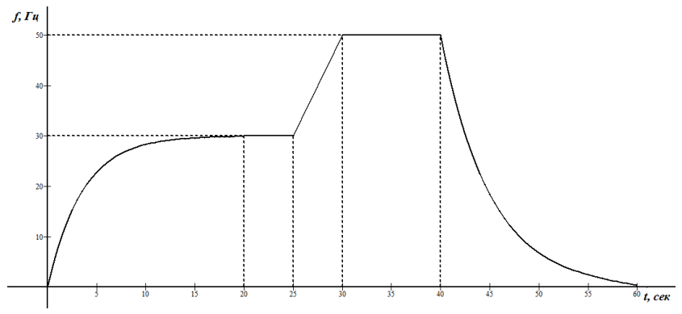

В рамках выполнения РГЗ требуется:

₋ Разработать схему подключения преобразователя частоты, управляющего трёхфазным асинхронным двигателем, к контролеру I7188EX. В зависимости от разработанной схемы и используемого оборудования выбрать преобразователи интерфейсов. Дать спецификацию с краткой технической характеристикой преобразователя частоты, контроллера I7188EX и применяемых преобразователей интерфейсов. Привести краткие теоретические сведения о протоколе Modbus и его используемых функциях.

₋ Разработать алгоритм работы программы, который будет реализовывать движение вала в соответствии с заданной тахограммой.

Разработать интерфейс класса преобразователя частоты на языке С++. Данный интерфейс должен содержать необходимые методы, свойства и события для управления преобразователем частоты по протоколу Modbus.

₋ Разработать реализацию необходимых методов, свойств и событий для управления двигателем согласно заданной тахограмме движения вала по протоколу Modbus. При этом должна быть предусмотрена обработка различного типа ошибок: обрыв связи, неверные настройки коммуникационного порта, неверный запрос или ответ, ошибки преобразователя частоты в Modbus-сообщении, несовпадение контрольной суммы при передаче данных.

₋ Разработать пользовательский интерфейс, предусматривающий возможность ввода коммуникационных параметров связи с клавиатуры, а также вывод на экран возникающих ошибок и текущих параметров преобразователя частоты для контроля выполнения разработанного алгоритма в режиме реального времени.

₋ Выполнить реализацию для выполнения разработанных функций и алгоритмов в виде приложения для контроллера I7188EX.

Оформление отчета по РГЗ. Текст отчёта должен быть представлен в машинописном виде на бумаге формата А4. При наборе текста необходимо использовать 12-14 размер шрифта «Timеs New Roman», одинарный или полуторный интервал, выравнивание абзацев по ширине. Все необходимые схемы подключений должны приводиться в отчёте. Отчёт также должен содержать все необходимые сведения об использованном оборудовании и протоколе Modbus, снимки экрана, демонстрирующие результаты работы, листинги исходных файлов программы и блок-схемы алгоритмов работы программы.

В процессе выполнения индивидуального домашнего задания осуществляется контактная работа обучающегося с преподавателем. Консультации проводятся в аудитории и/или посредствам электронной информационно-образовательной среды университета.